Белорусский государственный технологический университет

Факультет информационных технологий

Кафедра программной инженерии

 Лабораторная работа 6

По дисциплине «Основы программной инженерии»

На тему «Парадигмы программирования»

Выполнил:

Студент 1 курса 7 группы 1 подгруппы

Ананьев Роман Васильевич

Проверил:

Якубенко Ксения Дмитриевна

2023, Минск

Программа решает задачу, выбранную пользователем из имеющихся.

Необходимо:

- считать какую задачу пользователь хочет решать и выбрать правильную функцию, которая описана в конкретном модуле

- определение разницы значений кодов в ASCII буквы в прописном и строчном написании, если введен символ латинского алфавита, иначе вывод сообщения об ошибке

- определение разницы значений кодов в Windows-1251 буквы в прописном и строчном написании, если введен символ русского алфавита, иначе вывод сообщения об ошибке

- вывод в консоль кода символа, соответствующего введенной цифре, иначе вывод сообщения об ошибке

- предусмотреть выход из программы

Program Решение_задач;

Решение_задач;

Определение_разницы_кодов_латинских_букв;

Определение_разницы_кодов_русских_букв;

Вывод_в_консоль_кода_цифры;

EndProgram.

Модули:

1)Заголовочный файл

#pragma once

#include <iostream>

using namespace std;

void DifferenceOfLatinLetters();

void DifferenceOfRussianLetters();

void OutputDigitCode();

2) Решение_задач(главный модуль)

Принимает на вход номер задачи, которую будем решать, а также символ.

Входные данные: целое число – номер задачи

Выходные данные: сообщение об ошибке, если введен некорректный номер задачи или запуск конкретной задачи

Решение_задач:

Begin

While опция != 4

Do

Вывести_сообщение “Выберите опцию использования\n1 - разница кодов прописной и строчной буквы латинского алфавита\n2 - разница кодов прописной и строчной буквы русского алфавита\n3 - вывод кода символа в консоль соответствующего введённой цифре\n4 - выход из программы\nВведите пункт опции - ”;

Switch(опция)

Case 1:

Запустить Определение_разницы_кодов_латинских_букв;

break;

Case 2:

Запустить Определение_разницы_кодов_русских_букв;

break;

Case 3:

Запустить Вывод_в_консоль_кода_цифры;

break;

Case 4:

Вывести_сообщение “Программа завершена”

break;

default:

Вывести_сообщение “Ошибка: неверный вариант использования.”;

break;

End

#include <iostream>

#include <Windows.h>

#include <iomanip>

#include <stdio.h>

#include <vector>

#include "Complete_tasks.h"

using namespace std;

int main() {

SetConsoleCP(1251);

SetConsoleOutputCP(1251);

char option = '0';

while (option != '4') {

cout << "Выберите опцию использования\n1 - разница кодов прописной и строчной буквы латинского алфавита\n2 - разница кодов прописной и строчной буквы русского алфавита\n3 - вывод кода символа в консоль соответствующего введённой цифре\n4 - выход из программы\nВведите пункт опции - ";

cin >> option;

switch (option) {

case '1':

DifferenceOfLatinLetters();

break;

case '2':

DifferenceOfRussianLetters();

break;

case '3':

OutputDigitCode();

break;

case '4':

cout << "Программа завершена." << endl;

break;

default:

cout << "Ошибка: Неверный вариант использования." << endl;

break;

}

}

}

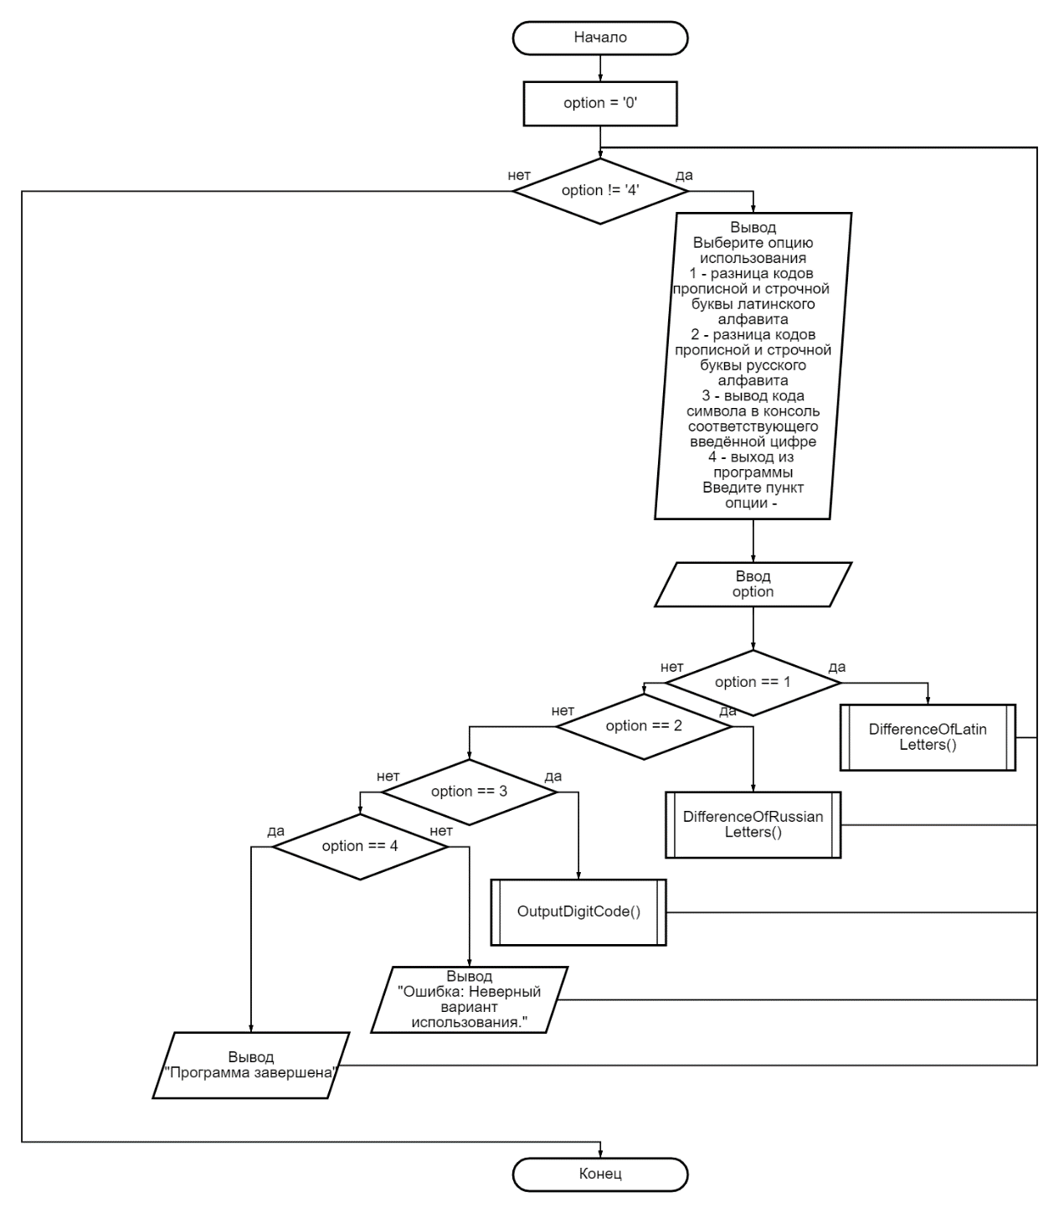

3) Определение_разницы_кодов_латинских_букв

Принимает на вход символ латинского алфавита

Входные данные: символ – символ латинского алфавита

Выходные данные: разница кодов строчной и прописной буквы или сообщение об ошибке, если введена не латинская буква

Определение_разницы_кодов_латинских_букв:

Begin

Вывести_сообщение "Введите символ: ";

Прочитать символ;

if (symbol >= 'a' && symbol <= 'z')

Begin

Присвоить символу значение lowercaseASCII;

Вывести_сообщение "Разница значений кодов в ASCII между буквой в нижнем и верхнем регистре - ", вывести diff;

End

Else if (символ >= ‘A‘ и символ <= ‘Z’)

Begin

Присвоить символу значение uppercaseASCII;

Вывести_сообщение "Разница значений кодов в ASCII между буквой в верхнем и нижнем регистре - ", вывести diff;

End

Else

Begin

Вывести_сообщение “Вы ввели не латинскую букву”;

End

End

#include "Complete_tasks.h"

void DifferenceOfLatinLetters() {

char symbol;

cout << "Введите символ: ";

cin >> symbol;

if (symbol >= 'a' && symbol <= 'z') {

int lowercaseASCII = symbol;

int uppercaseASCII = symbol - 32;

int diff = lowercaseASCII - uppercaseASCII;

cout << "Разница значений кодов в ASCII между буквой в нижнем и верхнем регистре - " << diff << endl;

}

else if (symbol >= 'A' && symbol <= 'Z') {

int uppercaseASCII = symbol;

int lowercaseASCII = symbol + 32;

int diff = uppercaseASCII - lowercaseASCII;

cout << "Разница значений кодов в ASCII между буквой в верхнем и нижнем регистре - " << diff << endl;

}

else {

cout << "Ошибка: Введённый символ не является латинской буквой." << endl;

}

}

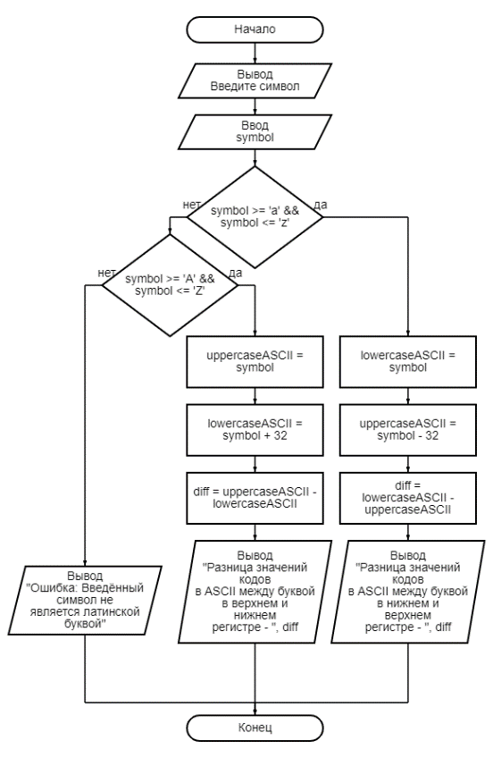

4) Определение_разницы_кодов_русских_букв

Принимает на вход символ русского алфавита

Входные данные: символ – символ русского алфавита

Выходные данные: разница кодов строчной и прописной буквы или сообщение об ошибке, если введена не русская буква

Определение_разницы_кодов_русских_букв:

Begin

Вывести_сообщение "Введите символ: "

Прочитать_символ;

if (symbol >= 'а' && symbol <= 'я')

Begin

Присвоить символу значение lowercaseWin1251;

Вывести_сообщение "Разница значений кодов в Windows-1251 между буквой в нижнем и верхнем регистре: ", вывести diff;

End

else if (symbol >= 'А' && symbol <= 'Я')

Begin

Присвоить символу uppercaseWin1251;

Вывести_сообщение "Разница значений кодов в Windows-1251 между буквой в верхнем и нижнем регистре: ", вывести diff;

End

Else

Begin

Вывести_сообщение "Ошибка: Введённый символ не является русской буквой.";

End

End

#include "Complete_tasks.h"

void DifferenceOfRussianLetters() {

char symbol;

cout << "Введите символ: ";

cin >> symbol;

if (symbol >= 'а' && symbol <= 'я') {

int lowercaseWin1251 = symbol;

int uppercaseWin1251 = symbol - 32;

int diff = lowercaseWin1251 - uppercaseWin1251;

cout << "Разница значений кодов в Windows-1251 между буквой в нижнем и верхнем регистре: " << diff << endl;

}

else if (symbol >= 'А' && symbol <= 'Я') {

int uppercaseWin1251 = symbol;

int lowercaseWin1251 = symbol + 32;

int diff = uppercaseWin1251 - lowercaseWin1251;

cout << "Разница значений кодов в Windows-1251 между буквой в верхнем и нижнем регистре: " << diff << endl;

}

else {

cout << "Ошибка: Введённый символ не является русской буквой." << endl;

}

}

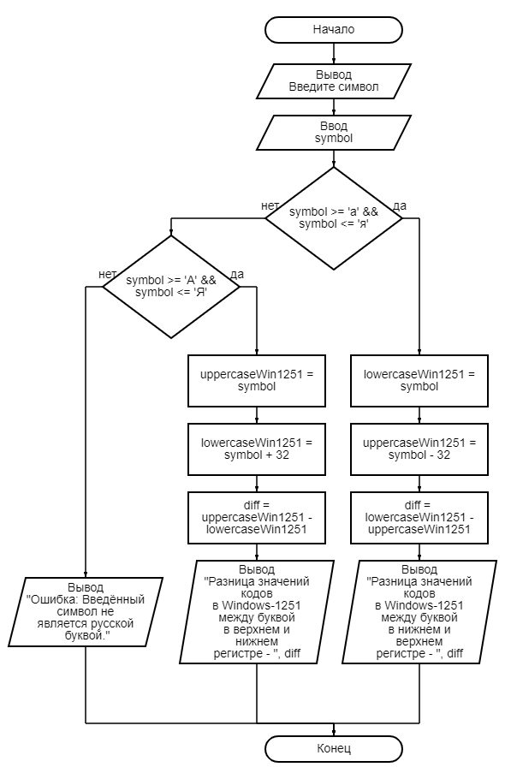

5) Вывод_в_консоль_кода_цифры

Принимает на вход цифру

Входные данные: цифра

Выходные данные: код цифры или сообщение об ошибке, если введена не цифра

Вывод_в_консоль_кода_цифры:

Begin

Вывести_сообщение "Введите цифру от 0 до 9: "

Прочитать_символ;

if (num >= "0" && num <= "9" && num.size() == 1)

Begin

Присвоить цифре numInASCII;

Вывести_сообщение "Код символа, соответствующего введённой цифре: " вывести numInASCII;

End

Else

Begin

Вывести_сообщение "Ошибка: Введённый символ не является цифрой.";

End

End

#include "Complete_tasks.h"

void OutputDigitCode() {

string num;

cout << "Введите цифру от 0 до 9: ";

cin >> num;

if (num >= "0" && num <= "9" && num.size() == 1) {

string numInASCII = num;

cout << "Код символа, соответствующего введённой цифре: " << int(numInASCII[0]) << endl;

}

else {

cout << "Ошибка: Введённый символ не является цифрой." << endl;

}

}

